Opgave 4.1 De pilsmarkt
Vier brouwers van pilsener bieren met een marktaandeel van in totaal 80% voeren een felle concurrentiestrijd met elkaar. Inzet van de concurrentiestrijd is het veroveren van een groter marktaandeel in de verkoop van flesjes pilsbier.
De vraag naar pilsbier luidt als volgt: Qv = -3P + 2,4.
Qv = de totale vraag naar flesjes pilsbier × 1 miljoen, per dag en P = prijs in euro’s.
a. Geef één voordeel en één nadeel van deze concurrentiestrijd.
b. Van welke marktvorm is hier sprake? Motiveer ja antwoord.
c. Is pilsbier een homogeen of heterogeen product? Motiveer je antwoord.
d. Teken in onderstaande figuur de vraaglijn naar flesjes pilsbier.
e. Hoe hoog zijn de gemiddeld variabele kosten per flesje pilsbier? Raadpleeg de figuur.

Met behulp van de vraaglijn kan de MO-lijn (marginale opbrengstenlijn) afgeleid worden. Deze is als volgt: MO = -2/3Qv + 0,8
f. Teken in onderstaande figuur de MO-lijn.

Door de hevige concurrentiestrijd wordt een flesje pilsbier verkocht voor € 0,30.
g. Hoeveel flesjes pilsbier worden er per dag verkocht?

De totale constante kosten van de hele sector bedragen per dag € 200.000.
h. Bereken de winst of het verlies voor de vier brouwers gezamenlijk.

Om aan de prijsoorlog een einde te maken besluiten de vier brouwers - in het geheim - om de afzet zodanig te beperken dat zij gezamenlijk maximale winst kunnen behalen.
i. Hoe noemen we zo’n afspraak met het doel de concurrentie te beperken?
j. Tegen welke prijs zal een flesje pils dan verkocht worden.
k. Bereken de nieuwe omzet en de winst per dag van de 4 brouwers gezamenlijk.
l. Bereken de prijselasticiteit van de vraag bij de gevonden prijsverhoging.

Figuur
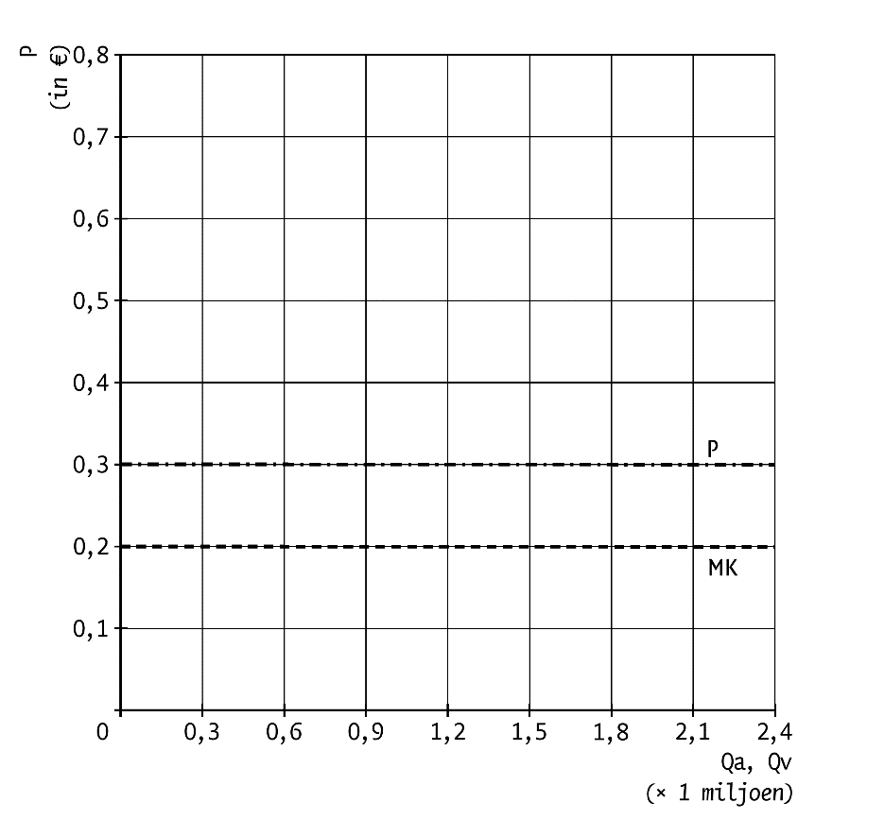

Opgave 4.2
De firma Rijen en de firma Kolommen beconcurreren elkaar. In de concurrentiestrijd kan de firma Rijen kiezen tussen de strategieën boven en onder, terwijl de firma Kolommen kan kiezen tussen links en rechts. De spelers kiezen simultaan. De matrix in tabel 1 laat de uitbetalingen zien.
tabel 1
 |  | Kolommen
 |  | Links | Rechts
Rijen | Boven | 1; a | c; 2
 | Onder | 2; b | d; 1

A. Stel b = 0. Onder welke voorwaarde(n) geldt dat Boven, Rechts een Nash-evenwicht is? Kan dit een evenwicht zijn in dominante strategieën? Verklaar het antwoord.
B. Stel b = 0. Onder welke voorwaarde(n) geldt dat Onder, Rechts een Nash-evenwicht is? Kan dit een evenwicht zijn in dominante strategieën? Verklaar het antwoord.

Opgave 4.3
Op de oliemarkt opereert een homogeen duopolie. De collectieve vraagfunctie naar het product is:
P = -1/2(Q₁ + Q₂) + 80. De kostenfuncties van het duopolie is als volgt:
Duopolist 1: TC₁ = 16 Q₁ + 21
Duopolist 2: TC₂ = 16 Q₂ + 23
Welke van de volgende uitspraken is juist bij samenwerking.
- Ze stellen de marktprijs vast op p = 56
- De gezamenlijke winst bedraagt 2.004.
- De totale productie komt uit op Q = 48.
- Alle antwoorden a t/m c zijn onjuist.

Opgave 4.4
De belangrijkste reden dat kartels veelal uit elkaar vallen is te wijten aan het feit dat:
- Er teveel deelnemers zijn waardoor een coördinatieprobleem ontstaat.
- De vraag sterk kan teruglopen zodat de prijzen, ondanks de afgesproken productiebeperkingen, onder druk komen te staan.
- Eigen belang de deelnemers aan een kartel stimuleert de afspraken te ontduiken.
- De deelnemers aan het kartel geen rationeel gedrag vertonen.

Opgave 4.5
Firma Cog en Firma Nac zijn twee bijna even grote ondernemingen die de totale markt van cognac in handen hebben. Beide firma’s overwegen een intensieve reclamecampagne om zo een groter marktaandeel in handen te krijgen en de winst te vergroten. De onderstaande matrix geeft de winst in miljoenen euro’s van beide firma’s bij de twee alternatieve strategieën: wel of niet adverteren.
tabel 2

 |  | Firma Nac
 |  | Niet adverteren | Wel adverteren
Firma Cog | Niet adverteren | 50; 50 | 25; 65
 | Wel adverteren | 75; 10 | 20; 20

Welke stelling is juist?
- De dominante strategie van firma Nac is niet adverteren.
- De dominante strategie van firma Cog is wel adverteren.
- Links boven is een Nash-evenwicht.
- De dominante strategie van firma Nac is wel adverteren.

Opgave 4.6
De winst voor een monopolist is maximaal indien:
- Hij een zo hoog mogelijke prijs vaststelt.
- Hij die hoeveelheid produceert waarbij de gemiddelde kosten minimaal zijn.
- Hij die hoeveelheid produceert waarbij de prijs gelijk is aan de marginale kosten.
- Geen van de antwoorden A t/m C is juist.

Uitwerking opgave 4.1
a. Voordeel is een lagere prijs voor de consument.
Nadeel is dat door de concurrentiestrijd een of enkele bierbrouwers verdwijnen waardoor de concurrentie op termijn juist minder wordt.
b. Oligopolie, 4 brouwers hebben 80% van de pilsmarkt in handen.
c. Dat is een beetje tricky. In het algemeen hechten pilsdrinkers sterk aan hun merk. Dat betekent dat pils een heterogeen goed is. Mocht dat niet het geval zijn, zoals vaak bij jongeren, dan is pils een homogeen goed.
d. Zie de figuur.
e. € 0,20 (GVK is gelijk aan de MK).
f. Zie de figuur.
g. 1,5 miljoen flesjes.
h. Totale omzet: 1,5 miljoen × € 0,30 = € 450.000.
Totale kosten: 1,5 miljoen × € 0,20 + € 200.000 = € 500.000.
Verlies gelijk aan € 450.000 – € 500.000 = € 50.000.
i. Een kartel.
j. Maximale winst bij MO = MK, dus een prijs van € 0,50 per flesje.
k. Totale omzet: 900.000 × € 0,50 = € 450.000.
Totale kosten: 900.000 × € 0,20 + € 200.000 = € 380.000.
Winst = € 450.000 – € 380.000 = € 70.000.
l. De gevraagde hoeveelheid neemt af van 1,5 naar 0,9. De procentuele verandering is dan
(0,9 – 1,5)/1,5 × 100% = -40%.
De prijs stijgt van 0,3 naar 0,5. De procentuele verandering van de prijs is dan
(0,5 – 0,3)/0,3 × 100% = 66,7%
De prijselasticiteit van de vraag is -40%/66,7% = -0,6.

Figuur: Pilsmarkt
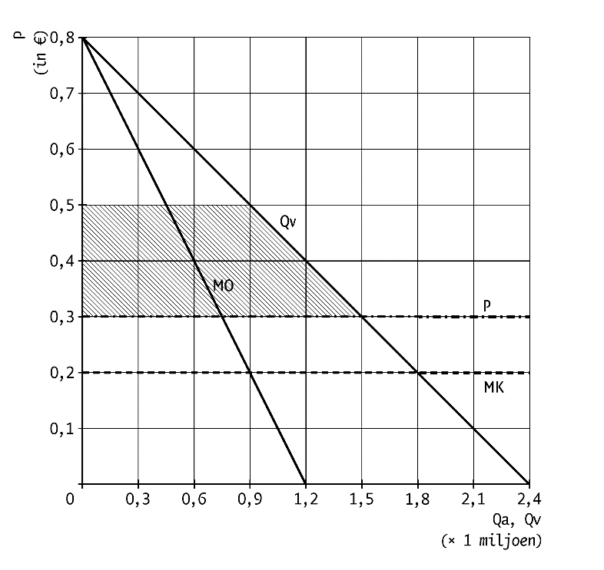
Uitwerking opgave 4.2
A. c ≥ d; a ≤ 2.
Geen evenwicht in dominante strategie, omdat boven voor Rijen nooit een dominante strategie kan zijn.
B. d≥ c
Ja, als ook geldt a ≤ 2

Uitwerking opgave 4.3
Uitspraak b is juist.
Q = (Q₁ + Q₂)
P = -½(Q₁ + Q₂) + 80 dus P = -½Q + 80 → TO = - ½Q² + 80Q → MO = -Q + 80
TK = 16Q₁ + 16Q₂ + 44 = 16(Q₁ + Q₂) + 44 = 16Q + 44 → MK = 16
Maximale winst bij MO = MK
-Q + 80 = 16 → Q = 64 (uitspraak c is onjuist)
P = -½ × 64 + 80 = 48 (uitspraak a is onjuist)
TO = - ½ × 64² + 80 × 64 = -2048 + 5120 = 3072
TK = 16 × 64 + 44 = 1068
TW = 3072 – 1068 = 2004 (uitspraak b is juist)

Uitwerking opgave 4.4 C is juist.
Uitwerking opgave 4.5 D is juist.
Uitwerking opgave 4.6 D is juist.

